- Gezielte Förderung der Heizungsmodernisierung
- Bis zu 18.000 Euro Fördergeld möglich
- Eigenheimbesitzer können Mittel zusätzlich zu Förderung des Bundes
abrufen

Remscheid, 15.09.2015 – Am 15. September 2015 wird es bayerischen Modernisierern warm ums Herz: Für die Modernisierung veralteter Heizungsanlagen stellt der Freistaat Fördergelder von bis zu 18.000 Euro pro Maßnahme bereit. Bis 2018 können sich Eigentümer und Bauherren selbstgenutzter Ein- und Zweifamilienhäuser im Rahmen des 10.000-Häuser-Programms einen einfachen Heizungstausch, aber auch grundlegende Sanierungen oder energieeffiziente Neubauten staatlich fördern lassen. Dafür sind insgesamt 90 Millionen Euro vorgesehen. Optimal für die Modernisierer: Die Mittel des 10.000-Häuser-Programms können zusätzlich zu den Fördergeldern des Bundes abgerufen werden. „Wir begrüßen diesen Schritt außerordentlich. Die Energiewende ist ohne eine Wärmewende nicht machbar“, sagt Andreas Christmann, Leiter Produkt und Dienstleistung bei Vaillant Deutschland. „Das Programm hat das Potenzial, den aktuellen Modernisierungsstau in Bayern aufzulösen“, so Christmann. Das Energieeinsparpotenzial einer Heizungsmodernisierung ist immens: Rund 40 Prozent der Energie werden im Gebäudebereich verbraucht. Davon entfallen fast 90 Prozent auf Wärme- und Warmwassererzeugung. Technisch gesehen sind drei Viertel aller deutschen Heizgeräte veraltet.

Das Bayerische Wirtschaftsministerium empfiehlt eine kompetente Beratung bei energetischen Vorhaben. Vaillant bietet in seinen Kundenforen dazu umfassende Beratung und Informationen an. Außerdem berät das qualifizierte Fachhandwerk.

Weitere Informationen bei Vaillant Deutschland, Berghauser Str. 40, 42859 Remscheid, www.vaillant.de, info@vaillant.de, Tel.: 02191 18-0.

Über Vaillant
Vaillant bietet seinen Kunden weltweit umweltschonende und energiesparende Heiz- und Lüftungssysteme, die verstärkt erneuerbare Energien nutzen. Das Produktportfolio umfasst Solarthermie- und Photovoltaikanlagen, Wärmepumpen, Pellet-Heizkessel, Lüftungsgeräte für Niedrigenergiehäuser, Kraft-Wärme-Kopplungs-Anlagen, hocheffiziente Heizsysteme auf Basis fossiler Energieträger sowie intelligente Regelungen.

------------------------------------------------------------------------------------------------------
Kontakt

Vaillant Group

Dr. Jens Wichtermann Telefon: 02191 18-2754
Direktor Unternehmenskommunikation, Mobil: 0175 295 18 10
Nachhaltigkeitsmanagement & Politik Fax: 02191 18-2895

42850 Remscheid E-Mail: jens.wichtermann@vaillant.de

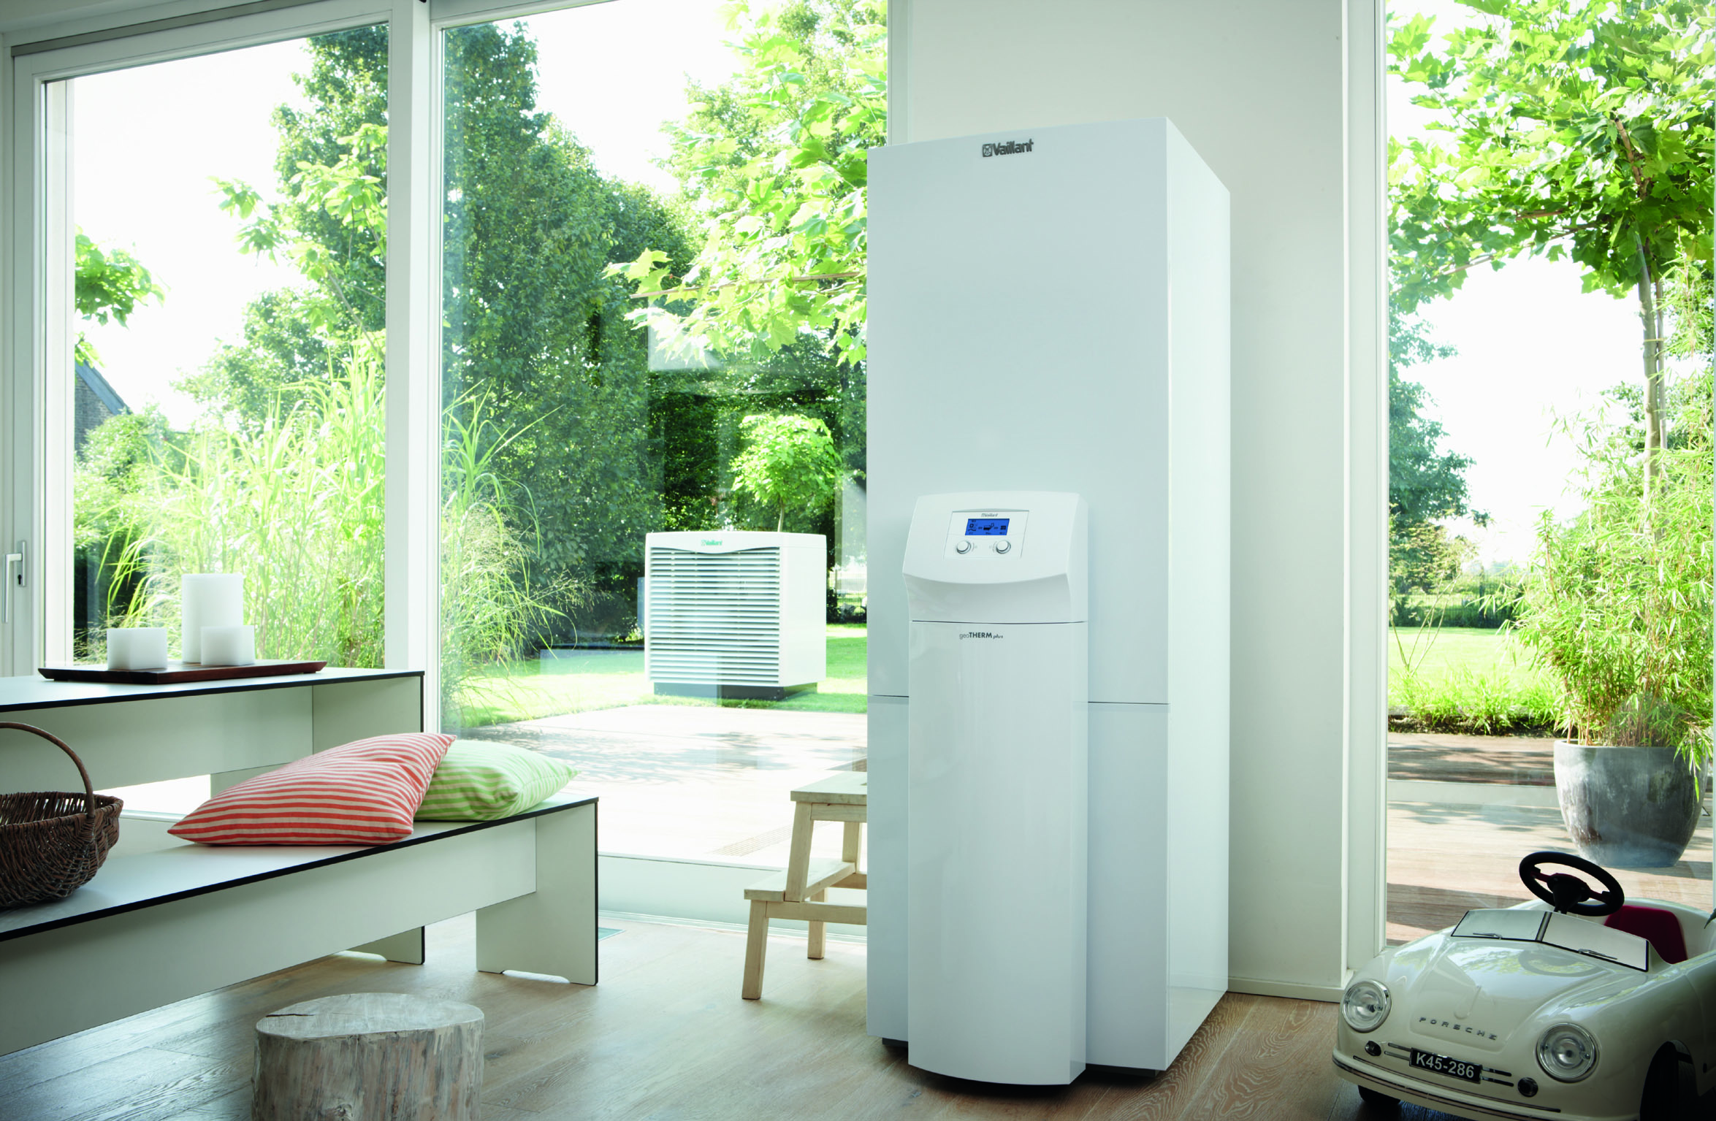

Für die Modernisierung veralteter Heizungsanlagen stellt der Freistaat Fördergelder von bis zu 18.000 Euro pro Maßnahme bereit.

Foto: Vaillant
Datum: 15.09.2015

